LAPP Neuheiten auf der Hannover Messe 2019

LAPP – Vorreiter bei der Gleichstrom-Revolution

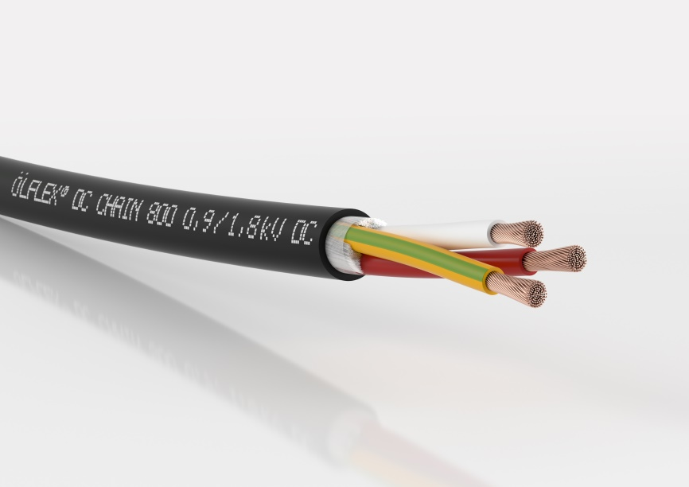
Bild 1: Bei der Hannover Messe 2019 stellt LAPP neue ÖLFLEX Leitungen für Gleichstrom-Anwendungen vor.

Stuttgart, 28. März 2019

Die Zukunft der Energieversorgung heißt Gleichstrom (Direct Current, kurz: DC), und LAPP stellt neue Kabel speziell für Gleichstrom-Anwendungen vor, um diesen Trend zu unterstützen. Viele elektrischen Verbraucher von der LED-Leuchte über Industrieantriebe bis zum Elektroauto konsumieren eigentlich Gleichstrom, der bisher aus dem Wechselstrom (Alternating Current, AC) aus der Steckdose oder dem Netz umgewandelt werden muss – eine gigantische Energieverschwendung. Durch die Umwandlungsvorgänge zwischen Wechselstrom und Gleichstrom gehen bis zu 30 Prozent der Energie verloren. Zwei große Braunkohlekraftwerke ließen sich in Deutschland abschalten und große Mengen CO₂-Emmissionen könnte man einsparen, würden allein die Antriebe in der deutschen Industrie konsequent auf Gleichstrom umgestellt. LAPP hat das Potenzial von Gleichstrom früh erkannt und treibt die Energierevolution aktiv voran. So ist der Stuttgarter Weltmarktführer für integrierte Kabel- und Verbindungssysteme assoziierter Partner in DC-Industrie, einem Projekt gefördert vom Bundesministerium für Wirtschaft und Energie.

Die Frage, die LAPP beantworten möchte, lautet: Eignen sich gängige Wechselstrom-Leitungen genauso gut für Gleichstrom? Die meisten Experten sagten bisher: Ja. Doch das sei keineswegs sicher, warnt Prof. Frank Berger von der Technischen Universität Ilmenau. Seine Versuche zeigen, dass das elektrische Feld einer Gleichspannung anders auf die Kunststoff-Isolierung einer Leitung wirkt als ein Wechselspannungsfeld. „Für eine abschließende Empfehlung ist es noch zu früh“, sagt Prof. Berger, doch zeichne sich bereits ab, dass für bestimmte Anwendungen tatsächlich andere Materialien gefordert sein werden als in Wechselstrom-Anwendungen. Weitere, anwendungsnahe Versuche sollen Klarheit bringen. LAPP unterstützt die Arbeitsgruppe mit Testleitungen und Prüfanlagen.

Basierend auf den Forschungsergebnissen von Prof. Berger hat LAPP als erster Hersteller eine eigene Familie von Leitungen speziell für DC-Anwendungen auf den Markt gebracht. Den Anfang machte im vergangenen Jahr ÖLFLEX DC 100. Weitere ÖLFLEX DC Leitungen – beide einzigartig auf dem Markt und echte Innovationen – folgen nun zur Hannover Messe 2019:

ÖLFLEX® DC SERVO 700
Die Anschlussleitung zur Versorgung elektrischer Antriebe mit Gleichstrom eignet sich für den gelegentlich flexiblen Einsatz sowie für die feste Verlegung. Die Leiter sind mit Spezial-PVC isoliert.

ÖLFLEX® DC CHAIN 800
Einen Schritt weiter geht diese Leitung aus der Extended Line von LAPP. Sie hat eine TPE-Isolierung und eignet sich für die dauernde Bewegung in Energieführungsketten und in linear bewegten Maschinenteilen.

Gleichstrom wird auch Thema im Future Lab sein, einem eigenen Bereich auf dem LAPP Stand, der sich mit Innovationen in der Verbindungstechnik befasst. „LAPP ist Vorreiter bei der Entwicklung von Leitungen für Gleichstromnetze“, betont Georg Stawowy, Vorstand für Technik und Innovation der LAPP Holding AG. „LAPP Kunden können sich darauf verlassen, dass unsere DC-Leitungen die gleichen hohen Qualitätsansprüche erfüllen wie alle Produkte von LAPP.“

LAPP zeigt seine neuen DC-Leitungen auf der Hannover Messe 2019 in Halle 11, Stand C03.
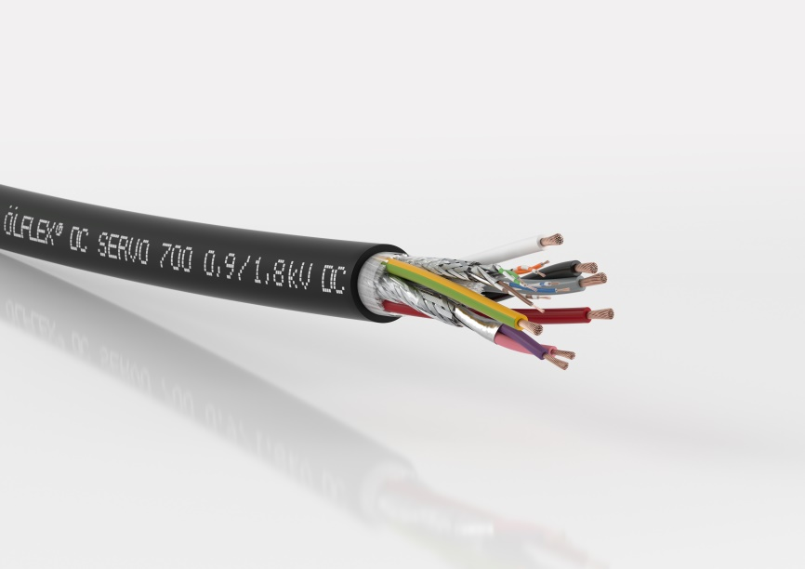
Bild 2: Die ÖLFLEX DC SERVO 700 Anschlussleitung zur Versorgung elektrischer Antriebe mit Gleichstrom eignet sich für den gelegentlich flexiblen Einsatz sowie für die feste Verlegung. Die Leiter sind mit Spezial-PVC isoliert.

Bild 1 in druckfähiger Qualität finden Sie hier
Bild 2 in druckfähiger Qualität finden Sie hier

Pressekontakt
Dr. Markus Müller Irmgard Nille
Tel: +49(0)711/7838-5170 Tel.: +49(0)711/7838–2490
Mobil: +49(0)172/1022713 Mobil: +49(0)160/97346822
markus.j.mueller@lappgroup.com irmgard.nille@in-press.de

U.I. Lapp GmbH
Schulze-Delitzsch-Straße 25
D-70565 Stuttgart

Weitere Informationen zum Thema finden Sie hier: www.lappkabel.de/presse

Über LAPP:
LAPP mit Sitz in Stuttgart ist einer der führenden Anbieter von integrierten Lösungen und Markenprodukten im Bereich der Kabel- und Verbindungstechnologie. Zum Portfolio des Unternehmens gehören Kabel und hochflexible Leitungen, Industriesteckverbinder und Verschraubungstechnik, kundenindividuelle Konfektionslösungen, Automatisierungstechnik und Robotiklösungen für die intelligente Fabrik von morgen und technisches Zubehör. LAPPs Kernmarkt ist der Maschinen- und Anlagenbau. Weitere wichtige Absatzmärkte sind die Lebensmittelindustrie, der Energiesektor und Mobilität.
Das Unternehmen wurde 1959 gegründet und befindet sich bis heute vollständig in Familienbesitz. Im Geschäftsjahr 2017/18 erwirtschaftete es einen konsolidierten Umsatz von 1.153 Mio. Euro. Lapp beschäftigt weltweit rund 4.245 Mitarbeiter, verfügt über 18 Fertigungsstandorte sowie 44 eigene Vertriebsgesellschaften und kooperiert mit rund 100 Auslandsvertretungen.

